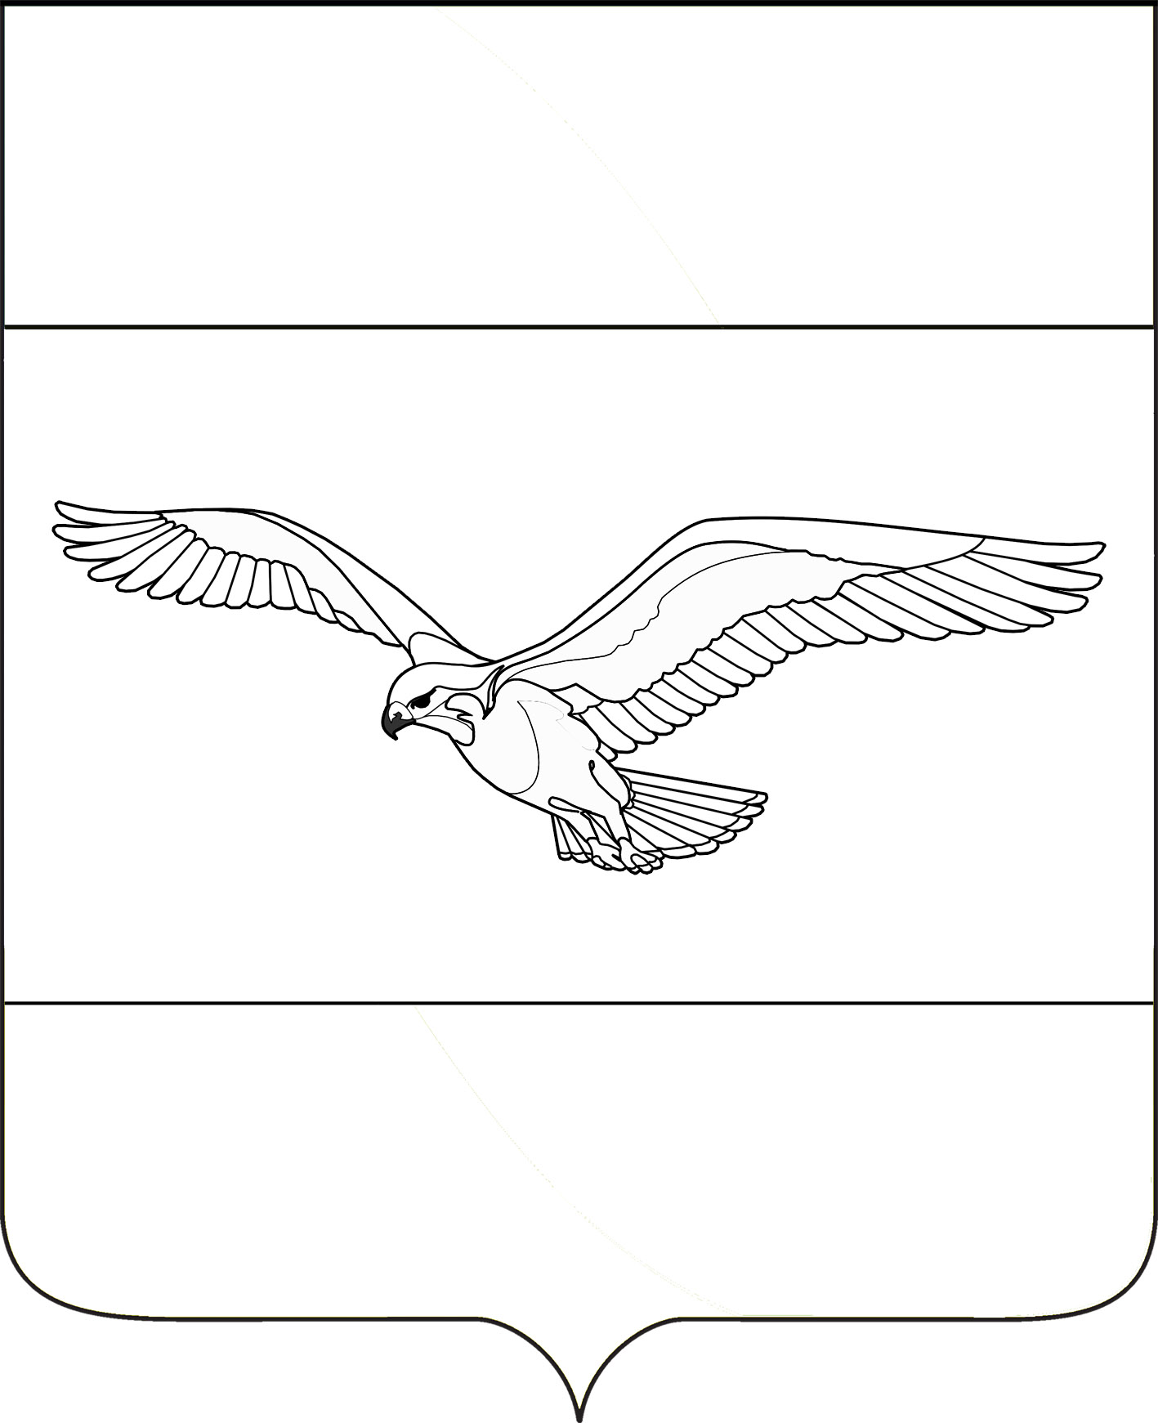

**СОВЕТ**

**КУБАНСКОСТЕПНОГО СЕЛЬСКОГО ПОСЕЛЕНИЯ**

**КАНЕВСКОГО РАЙОНА**

**РЕШЕНИЕ**

от 12 ноября 2024 года № 10

поселок Кубанская Степь

Об установлении налога на имущество физических лиц

в Кубанскостепном сельском поселении Каневского района

В соответствии с главой 32 Налогового кодекса Российской Федерации, (далее - НК РФ) Федеральными законами от 12 июля 2024 г. № 176-ФЗ «О внесении изменений в части первую и вторую Налогового кодекса Российской Федерации, отдельные законодательные акты Российской Федерации и признании утратившими силу отдельных положений законодательных актов Российской Федерации», от 8 августа 2024 г. №259-ФЗ «О внесении изменений в части первую и вторую Налогового кодекса Российской Федерации и отдельные законодательные акты Российской Федерации о налогах и сборах», статьей 14 Федерального закона от 06 октября 2003 г. №131-ФЗ «Об общих принципах организации местного самоуправления в Российской Федерации», статьей 8 Устава Кубанскостепного сельского поселения Каневского района, Совет Кубанскостепного сельского поселения Каневского района, р е ш и л:

1. Установить на территории Кубанскостепного сельского поселения Каневского района налог на имущество физических лиц.

2. Настоящим решением в соответствии с НК РФ определяются налоговые ставки налога на имущество физических лиц, а также устанавливаются налоговые льготы.

3. Налоговые ставки устанавливаются в следующих размерах исходя из кадастровой стоимости объекта налогообложения:

|  |  |  |
| --- | --- | --- |
| № п/п | Объекты налогообложения | Ставка налога % |
| 1 | Квартиры, части квартир, комнаты | 0,2 |
| 2 | Жилые дома, части жилых домов; | 0,3 |
| 3 | Объекты незавершенного строительства в случае, если проектируемым назначением таких объектов является жилой дом | 0,3 |
| 4 | Единые недвижимые комплексы, в состав которых входит хотя бы один жилой дом | 0,3 |
| 5 | Гаражи и машино-места, в том числе расположенные в объектах налогообложения, указанных в строке 7 пункта 3 настоящего решения | 0,3 |
| 6 | Хозяйственные строения или сооружения, площадь каждого из которых не превышает 50 квадратных метров и которые расположены на земельных участках для ведения личного подсобного хозяйства, огородничества, садоводства или индивидуального жилищного строительства | 0,3 |
| 7 | Объекты налогообложения, включенные в перечень, определяемый в соответствии с п7 ст. 378.2 НК РФ, в отношении объектов налогообложения, предусмотренных абз. вторым п.10 ст. 378.2 НК РФ | 2,0 |
| 8 | Объекты налогообложения, кадастровая стоимость каждого из которых превышает 300 млн. руб. | 2,5 |
| 9 | Прочие объекты налогообложения | 0,5 |

4. Освободить от уплаты налога на имущество физических лиц следующие категории налогоплательщиков в отношении одного объекта налогообложения каждого вида, расположенного на территории Кубанскостепного сельского поселения Каневского района по выбору налогоплательщика:

1) на 50 %:

- членов многодетных семей, отнесенные к данной категории в соответствии с Указом Президента РФ от 23 января 2024 г. № 63 "О мерах социальной поддержки многодетных семей";

2) на 100%:

- граждан Российской Федерации, призванных в соответствии с Указом Президента Российской Федерации от 21 сентября 2022 г. № 647 "Об объявлении частичной мобилизации в Российской Федерации" на военную службу по мобилизации в Вооруженные Силы Российской Федерации (далее-мобилизованные лица) и членов их семей.

- граждан Российской Федерации, поступивших (пребывающих) в добровольческих формированиях, содействующих выполнению задач, возложенных на Вооруженные Силы Российской Федерации, в период мобилизации, в период действия военного положения, в военное время, при возникновении вооруженных конфликтов, при проведении контртеррористических операций, а также при использовании Вооруженных Сил Российской Федерации за пределами территории Российской Федерации (далее-лица, являющихся участниками добровольческих формирований) и членов их семей.

- членов семей умерших граждан Российской Федерации, имеющих статус мобилизованных лиц; участников добровольческих формирований.

К членам семей, указанных в подпункте 2 пункта 4 настоящего решения, относятся супруг (супруга), несовершеннолетние дети, дети старше 18 лет, ставшие инвалидами до достижения ими возраста 18 лет, дети в возрасте до 23 лет, обучающиеся в образовательных организациях по очной форме обучения, лица, находящиеся на иждивении.

5. Налогоплательщики, имеющие право на налоговые льготы, в том числе в виде налогового вычета, установленные законодательством о налогах и сборах, представляют в налоговый орган по своему выбору заявление о предоставлении налоговой льготы, а также вправе представить документы, подтверждающие право налогоплательщика на налоговую льготу.

Налоговые льготы, предусмотренные пунктом 4 настоящего решения, предоставляются в порядке, аналогичном порядку, предусмотренному пунктом 3 статьи 361.1 НК РФ.

Налоговая льгота не предоставляется в отношении объектов налогообложения, указанных в строке 7 и 8 пункта 3 настоящего решения, за исключением гаражей и машино-мест, расположенных в таких объектах налогообложения.

6. Признать утратившим силу решение Совета Кубанскостепного сельского поселения Каневского района от 21 ноября 2023 года № 209 «О налоге на имущество физических лиц».

7. Опубликовать настоящее решение в общественно-политической газете Каневского района «Каневские зори» и разместить на официальном сайте администрации Кубанскостепного сельского поселения Каневского района в информационно-телекоммуникационной сети «Интернет» (http://kubanskostepnoe.ru/).

8. Настоящее решение согласно ст.16 НК РФ направить в Межрайонную инспекцию Федеральной налоговой службы России № 10 по Краснодарскому краю.

9. Контроль за выполнением настоящего решения возложить на постоянную комиссию по вопросам экономики и бюджета Совета Кубанскостепного сельского поселения Каневского района (Стригалева Т.В.).

10. Настоящее решение вступает в силу с 01 января 2025 года, но не ранее чем по истечении одного месяца со дня его официального опубликования.

Глава Кубанскостепного

сельского поселения

Каневского района Н.А. Кирсанова